UNIVERSIDAD AGRARIA DEL ECUADOR

FACULTAD DE CIENCIAS AGRARIAS

CARRERA COMPUTACIÓN EN LÍNEA
Sede matriz “Guayaquil”

MATERIA: Ingeniería de Software I

PROYECTO DE SOFTWARE – SISTEMA DE GESTIÓN DE INVENTARIOS PARA PEQUEÑAS Y MEDIANAS EMPRESAS (SGI-PYMES)

GRUPO 1:
- Cabrera Bohorquez Anthony
- Casco Bravo Wendy
- Jaime Ascencio Xavier
- Rivadeneira Baque Ronaldo
- Sevillano Fierro Juan

DOCENTE: Ing. Bryan Orlando Vélez San Martin

FECHA: 07/07/2026

Acceso a Trello:
https://trello.com/invite/b/6a51b9b1488d35c8c7a3281d/ATTI2982e7383b89eb58d1a87c6ce7fdc73183A2A4B8/gestion-de-inventarios

Semana 12:
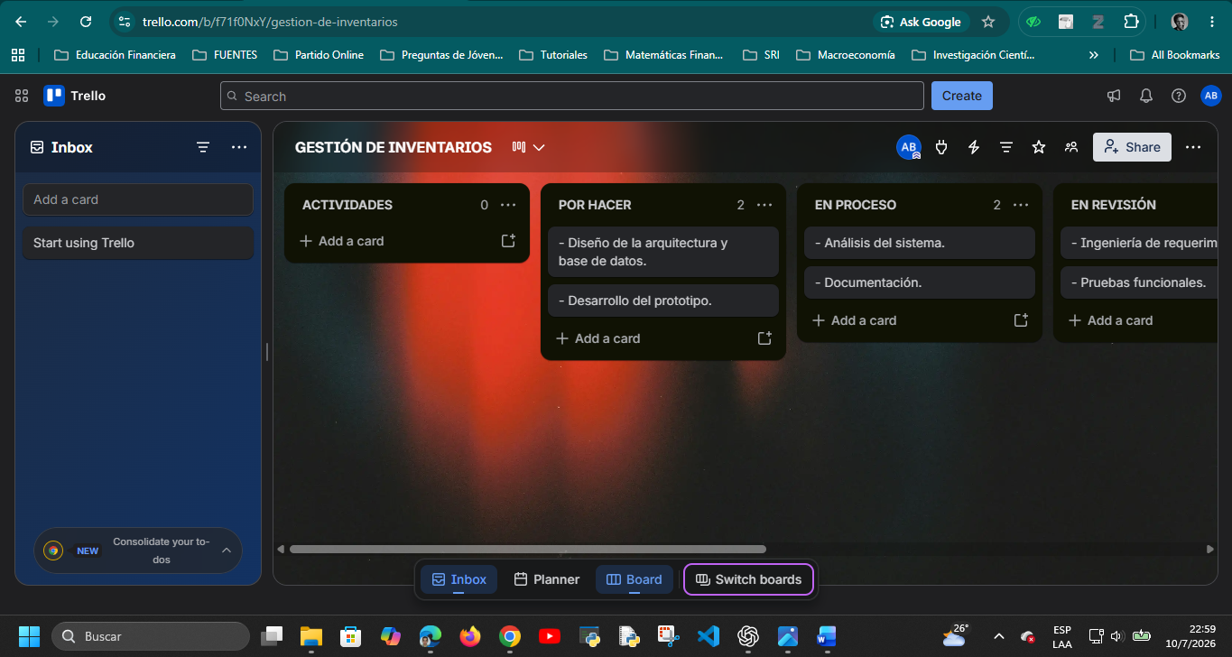
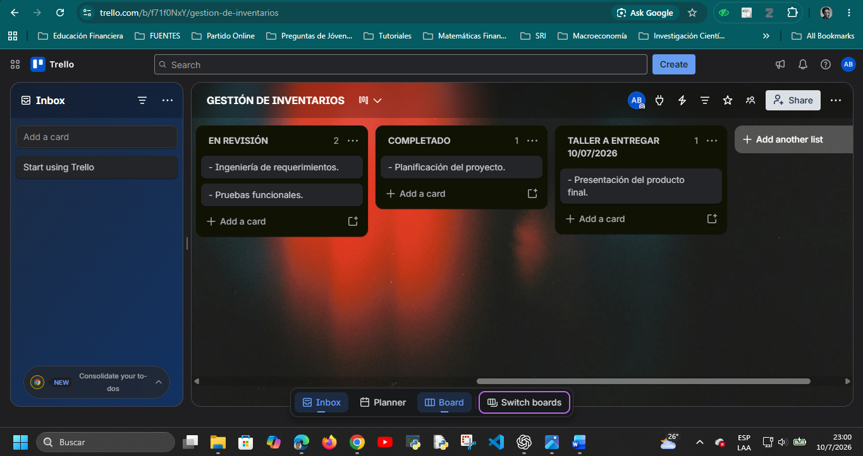

Semana 13:
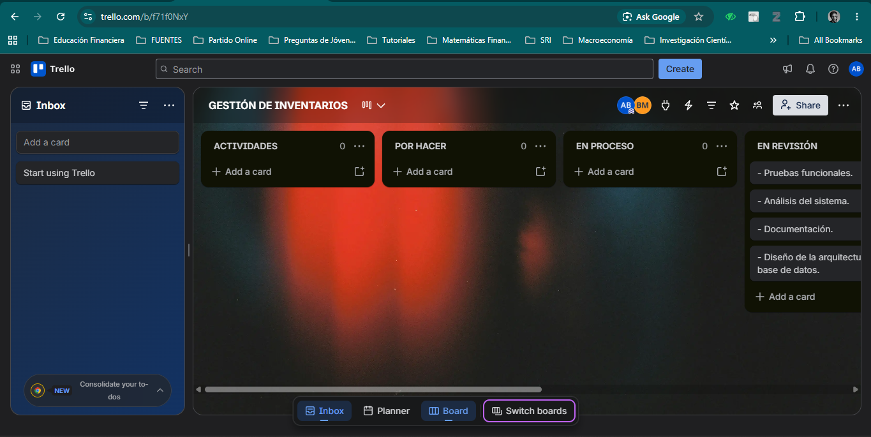
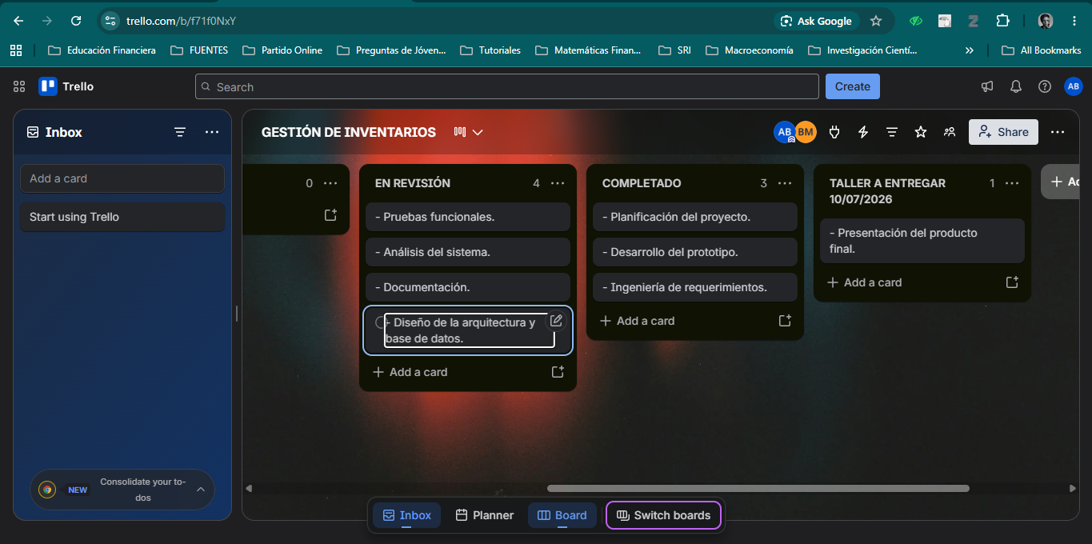
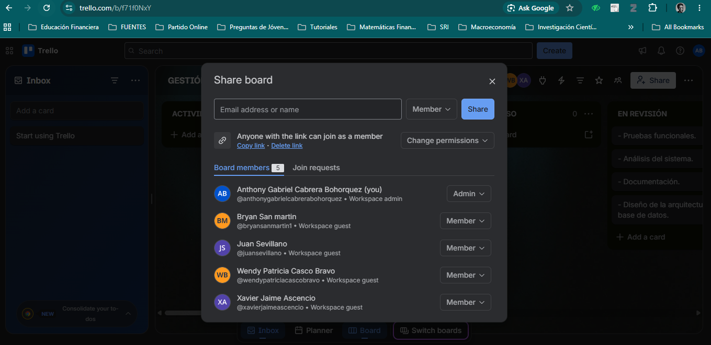
Acceso a Git Hub:
https://github.com/acabrerabohorquez-netizen?tab=repositories
Semana 12:
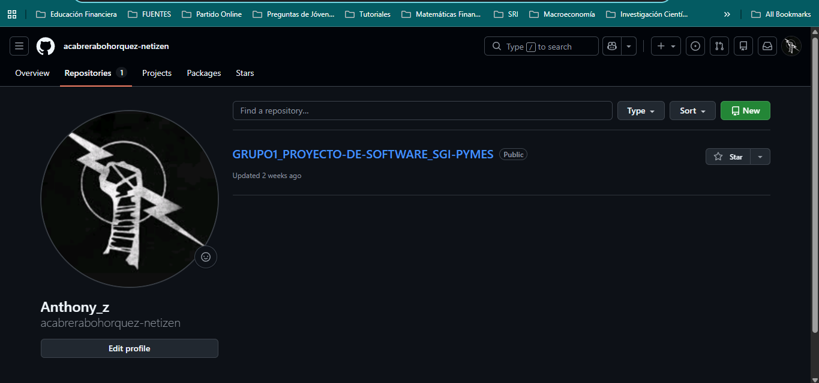
Semana 13:

